ДНЗ «Сумське міжрегіональне вище професійне училище»

Методична розробка спільного засідання методичного об’єднання викладачів суспільно-гуманітарних дисциплін циклової комісії педагогів енергетичного та матеріалоообробного профілю

«Про діджиталізацію як інструмент трансформації освітнього процесу в закладах П(ПТ)О»

Форма проведення: методичний міст з елементами тренінгу.

Підготували:
Інна ГУДИМ, керівник МО викладачів суспільно-гуманітарних дисциплін;
Олександр ПРЯДКО, керівник ЦК педагогів енергетичного та матеріалоообробного профілю

Суми - 2023
Тема: «Про діджиталізацію як інструмент трансформації освітнього процесу в закладах П(ПТ)О».
Мета:
- формування цифрових компетентностей педагога для здійснення постійного професійного розвитку, самовдосконалення, в умовах змішаного/дистанційного навчання;
- стимулювання бажання на підвищення свого професійного рівня;
- сприяння формуванню комунікативних умінь та навичок методичної діяльності.
Завдання:
- забезпечити учасників засідання-тренінгу знаннями нових освітніх методик;
- допомогти в організації професійного самовдосконалення та самоосвіти;
- сформувати вміння командної взаємодії.
- формувати уміння самостійно опановувати нові технології, які сприяють покращенню навчання та викладання;
- сформувати знання теоретичних положень, функціональних можливостей та практичних аспектів роботи з Інтернет-сервісами.
Форма проведення: методичний міст з елементами тренінгу.
Обладнання: фліп-чарт (дошка), аркуші паперу, кольорові стікери , плакат із зображенням корабля, ватмани, фломастери, роздаткові матеріали, маркери, малюнки, трибуна.
Час: 60 хв.

Хід засідання

I. Організаційний етап.

Тренер (Керівник МО). Доброго дня, шановні колеги! Ми раді вас всіх вітати на сьогоднішньому засіданні-тренінгу. Сьогодні нам будуть потрібні бажання працювати та хороший настрій.
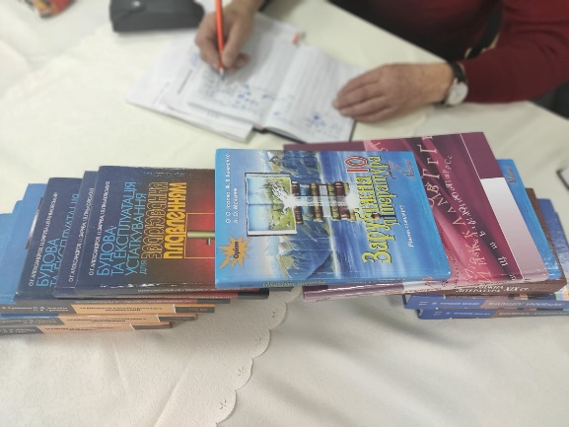
Пропоную девізом нашої роботи взяти слова Конфуція: «Скажіть мені — і я забуду, покажіть — і я запам'ятаю, дайте можливість обговорити — і я зрозумію, дайте можливість навчити — і я прийду до досконалості».
За символ нашого засідання ми обрали «міст». Протягом тисячоліть люди будували мости для подолання природних перешкод — водних потоків чи прірв — під час прокладання доріг, і тому міст став закономірно асоціюватися як символ подолання перешкод. І сьогодні за допомогою цього символу ми подолаємо прірву між загальноосвітньою та професійною підготовкою.
Отже, ми вас запрошуємо на рівних взяти участь у розмові відверто висловлювати свої думки, відстоювати свої погляди.
Як і будь-який тренінг, наше засідання має свої правила. І ми з вами для успішної нашої співпраці повинні дотримуватись певних правил.
(Тренер зачитує правила – учасники погоджуються залишити їх або пропонують власний варіант).
Правила роботи в групі:
- Ми поважаємо власні права і права інших.
- Ми маємо право на помилку, ми вчимося на своїх помилках.
- Ми ніколи не сміємось з чужих помилок.
- Ми завжди допомагаємо один одному.
- Ми слухаємо, що нам хочуть сказати інші та, якщо потрібно,запитуємо.
- Ми свою частину роботи намагаємось виконати якнайкраще.
- Ми цінуємо толерантність, точність,ввічливість.
- Світ навколо нас вирує, а ми - «Т У Т і ЗАРАЗ» - вчимося.
- Найдорогоцінніше, що у нас є - це Ч А С, використаймо його для себе найефективніше.
Тренер (Керівник МО). І ми переходимо до вправи, яка називається “Берег очікувань”. Шановні колеги, біля вас знаходяться різнокольорові кораблики. Будь ласка, запишіть на них власні очікування від засідання, озвучте та прикріпіть їх на малюнок.
Вправа «Берег очікувань»
Мета: сприяти формуванню побажань учасників щодо участі їх у тренінгу, розвивати їхні професійні прагнення .
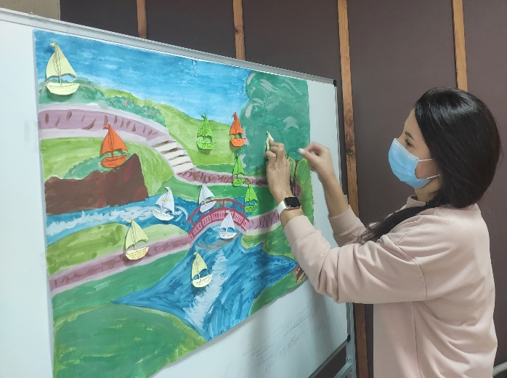
Очікування: посилення мотивації до участі в засіданні-тренінгу.
Ресурсне забезпечення: ватман з малюнком морської тематики, кольорові кораблики, ручки.
Хід вправи:
Учасники обдумують, записують та промовляють вголос свої очікування від заняття. Зафіксовані очікування на стікерах вивішують на берег, що намальований на ватмані.
(До уваги тренера!!! Цю вправу тренер розпочинає з власного прикладу з метою налагодити мікроклімат в групі).
Тренер (Керівник МО). Дякую вам за участь.
ІІІ. Актуалізація опорних знань. Оголошення теми, мети засідання.
Тренер (Керівник МО). Наступна вправа називається “Морський бій”. Для її виконання давайте поділимося на групи за порами року (1- Зима, 2 - Весна, 3 - Літо, 4 - Осінь , і т.д. ). Завдання полягатиме у дешифруванні морського коду, тобто під
Вправа «Морський бій»
Мета: сприяти актуалізації раніше набутих знань учасників тренінгу.
Очікування: вправа дає учасникам можливість для самовираження, формує позитивний настрій на роботу.
Ресурсне забезпечення: роздатковий матеріал, ватман, маркери.
Хід вправи:
Поділ учасників на 4 групи (за порами року). Учасники отримують контрольний лист, в якому визначають ключове слово за правилами гри «Морський бій», сформулювати власне розуміння визначених слів в контексті теми тренінгу.
Ключові слова:
1 група: Інтернет … (Ключ: В-3, А-2, Д-5, Б-2, Е-4, Г-7, Г-2, Ж-1).
2 група: Трансформація (Ключ: Д-5, Е-1, Ж-4, Г-7, А-3, Г-5, Е-7, В-1, В-4, Д-1, Г-4, В-3, Г-6).
3 група: Інновація … (Ключ: Б-4, Г-7, В-2, Е-7, Г-1, Ж-4, Д-3, В-3, Д-7).
4 група: Освіта … (Ключ: Е-2, А-3, Б-5, Е-1, Д-5, Ж-4).
 | 1 | 2 | 3 | 4 | 5 | 6 | 7
А | о | н | с | к | у | ж | є
Б | ч | е | х | і | в | б | ш
В | р | н | і | м | и | л | й
Г | в | е | г | ц | ф | я | н
Д | а | у | ц | к | т | ж | ї
Е | і | о | л | р | ю | з | о
Ж | т | с | я | а | г | х | л

Тренер (Керівник МО). Цифрова трансформація – це неминучий процес, що відбувається в усьому світі. Високотехнологічні досягнення впроваджуються в наше життя нон-стоп. Відтак, педагогу необхідно вчитися постійно та паралельно з основною діяльністю. Чинниками даної сучасної освітньої взаємодії є процеси глобалізації, діджиталізації. Значною мірою вони визначають життя сучасної особистості та суспільства XXI століття. Поняття глобалізація освіти увійшло в українську педагогічну науку на початку ХХІ ст. в контексті досліджень глобальної освітньої політики та визначення стратегічних напрямів реформування освітньої системи України.
Під цифровою трансформацією розуміємо процес діджиталізації, що спрощує доступ до інформації. Це поняття науковці тлумачать як способи приведення будь-якого різновиду інформації в цифрову форму з використанням цифрових технологій .
Діджиталізація стає головним трендом сучасності та радикальним чином перетворює сутнісні характеристики процесів усіх сфер суспільного життя. Сьогодні вже неможливо закладу освіти, що залишився осторонь цифрової трансформації. Отже темою нашого спільного засідання є: «Про діджиталізацію як інструмент трансформації освітнього процесу в закладах П(ПТ)О».
Мета:
- удосконалення цифрових компетентностей педагога для здійснення постійного професійного розвитку, самовдосконалення, в умовах змішаного/дистанційного навчання;
- стимулювання бажання на підвищення свого професійного рівня;
- удосконалення комунікативних умінь та навичок методичної діяльності.
Таким чином, одним з викликів діджиталізованого суспільства є готовність педагога до цифрової трансформації процесу навчання, проектування індивідуальної освітньої траєкторії та організації сучасного процесу педагогіки партнерства між учнями та вчителем, педагогами та батьками.
ІІІ. Обмін досвідом.

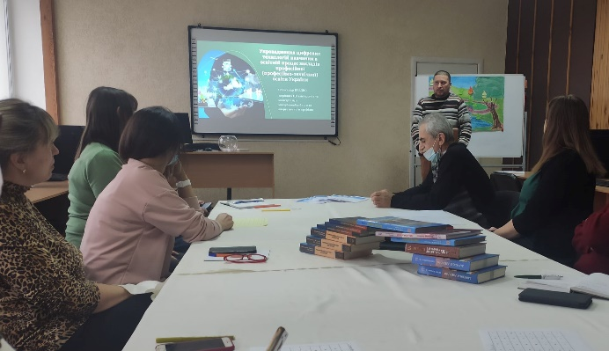
Тренер (Керівник МО). Переходимо до теоретичного блоку засідання. Запрошуємо колег до доповіді.
Теоретичний блок «Про діджиталізацію як інструмент трансформації освітнього процесу в закладах П(ПТ)О».
- Про «змішане» майбутнє: діджиталізація професійно-технічної освіти в Україні.
Олександр Прядко
- Використання інтерактивного симулятора PHET під час виконання лабораторних робіт на уроках електротехніки.
Наталія ВИНОГРАДЧА
- Про гейміфікацію в системі сучасних технологій навчання. Ярослав ГРЕБІНИК

Тренер (Керівник МО). Ми з вами плідно попрацювали. Давайте ж відпочинемо. Зараз ми попросимо когось із колег вийти до нас. Ваше завдання намалювати цифру частиною тіла. Розпочнемо з...

Психологічна розминка.
Вправа-руханка «Малюємо цифри».
Мета: зняття фізичного та емоційного напруження, покращення настрою в групі.
Хід вправи
Учасникам пропонують малювати в повітрі цифри різними частинами свого тіла: 1 — намалювати носом, 2 — правим плечем, 3 — лівим плечем, 4 — правою ногою, 5 — лівою ногою, 6 — ліктем правої руки, 7 — ліктем лівої руки, 8 — правою ногою, 9 — лівою ногою, 10 — сідницями.

IV. Робота над удосконаленням педагогічної майстерності.
Практичний блок «Інтернет сервіс Wordwall як засіб підвищення пізнавальної активності здобувачів освіти». Інна ГУДИМ

Тренер (Керівник МО). Розвиток сучасної освіти нерозривно пов’язаний з діджиталізацією, а інформаційно-комунікаційна компетентність розглядається як пріоритетна. Кожен педагог у своїй роботі шукає такі засоби навчання, які дозволяють найбільш ефективно сформувати пізнавальний інтерес учнів, активізувати їх діяльність, розкрити інтелектуальний потенціал кожного здобувача освіти, мотивувати до навчання. У мережі Інтернет розміщено безліч дидактичних матеріалів і посібників, різних тренажерів й освітніх ресурсів, але деякі з них мають суттєві недоліки. Сьогодні я хочу ознайомити вас з інтернет-сервісом Wordwall .
Wordwall - багатофункціональний інструмент для створення як інтерактивних, так і друкованих матеріалів.
Функції (можливості):
Wordwall можна використовувати для створення інтерактивних вправ і матеріалів для друку. Більшість шаблонів доступні в інтерактивному вигляді, а також у версії для друку.
Настала практична частина нашого заняття. Зараз вам буде продемонстровано можливості Інтернет-сервісу.
Шановні колеги прошу вас зайняти місця за комп'ютерами. Кожному будуть роздані буклети з алгоритмом створення однієї вправ.
Проведення майстер-класу роботи з Інтернет-сервісом Wordwall
V. Рефлексія.

Вправа «Берег підсумків»
Мета: з`ясувати реалізацію очікуваних результатів.
Очікування: отримати зворотній зв'язок від учасників тренінгу.
Ресурсне забезпечення: ватман з малюнком морської тематики, кольорові кораблики, ручки.
Хід вправи:
Тренер пропонує зробити аналіз заняття. Роздає клейкі листочки, де учасники записують свої емоції від заняття, чи справдились їхні очікування. Відповіді мають бути лаконічними, поради – дієвими та конкретними. Записана інформація промовляється.
Психологічне розвантаження.

Вправа-руханка «Австралійський дощ»
Мета: забезпечити психологічне розвантаження учасників тренінгу.
Хід вправи:
Учасники стають у коло. Ведучий запитує: «Чи знаєте ви, що таке австралійський дощ? Ні? Тоді давайте разом послухаємо, який він. Зараз ви будете повторювати мої рухи. Будьте уважні».

– В Австралії піднявся вітер (ведучий тре долоні).
– Починає накрапати дощ (клацання пальцями).
– Дощ посилюється ( плескання долонями ).
– Починається справжня злива (плескання по стегнах).
– А ось і град та справжня буря (тупіт ногами).
– Але що це? Буря стихає (плескання по стегнах).
– Дощ стихає (плескання долонями).
– Лише рідкі краплі падають на землю (клацання пальцями)
– Тихий шелест вітру (потирання долонь).
Керівник МО. Хочемо побажати вам таких оплесків за вашу плідну працю, які ми щойно з вами прослухали.
Всім дякуємо за співпрацю!

Список використаних джерел
- Арешонков В. Ю. Цифровізація вищої освіти: виклики та відповіді. Вісник НАПН України. 2020. № 2 (2). С. 1-6.
- Концепція цифрової трансфор-мації освіти і науки: МОН. Відновле-но з https://mon.gov.ua/ua/news/koncepciya-cifrovoyi-transformaciyi- osviti-i-nauki-mon-zaproshuye-do-gromadskogo-obgovorennya
- Манойленко, Н. В., Кононенко,С.О., Крамаренко, Н. М. Цифровіза-ція освітнього процесу в умовах дис-танційного навчання в закладах вищоїосвіти. DOI: https://doi.org/10.36550/2415-7988-2021-1-201-108-112
- Рибчук А. В.,. Журба І. Є., Процишин О. Р. Цифрова трансформація глобального освітнього середовища. Вісник Хмельницького національного університету. Економічні науки. 2022. № 1. С. 262-268.
- Цифровізація освітнього процесув закладах вищої освіти: погляд євро-пейських експертів. Відновлено зhttp://umo.edu.ua/news/180220230510

